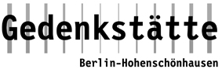

PRESSEMITTEILUNG Kurzversion Berlin, 05.08.2010

GVOON - 2000 inhaftierte Zeichnungen - Eine Ausstellungsinstallation in der Gedenkstätte Berlin-Hohenschönhausen und Epicentro art

2000 Zeichnungen von GVOON im Epicentro art verhaftet und in der Gedenkstätte Berlin-Hohenschönhausen inhaftiert

Vernissage GVOON - 2000 inhaftierte Zeichnungen
10.09.2010, 19.00h – 21.00h im Epicentro art, Karl-Marx-Allee 82-84
Laudatio: Olaf Clasen und Dr. Hubertus Knabe

13. 09. - 04.10.2010 Ausstellungsinstallation in der Gedenkstätte Berlin-Hohenschönhausen

Mit der Vernissage am 10. September in Berlin präsentiert die Gedenkstätte Berlin-Hohenschönhausen und das Epicentro art die Auftaktveranstaltung für die Ausstellungsinstallationen GVOON – 2000 inhaftierte Zeichnungen. Der Künstler Gvoon, alias Arthur Schmidt verarbeitet in diesem unkommerziellen Projekt das Trauma der eigenen Inhaftierung in der ehemaligen DDR. Im Epicentro art werden 2000 Zeichnungen vorab in Freiheit präsentiert, in einer Performance symbolisch verhaftet und in die ehemalige zentrale Stasi-Untersuchungshaftanstalt Berlin-Hohenschönhausen „abstransportiert“. Dort werden die Zeichnungen in sechs Räumen des ehemaligen Vernehmertraktes in einer Gesamtinstallation ausgestellt und für Besucher zur Befreiung zugänglich gemacht, indem sie eine Zeichnung mit nach Hause nehmen.

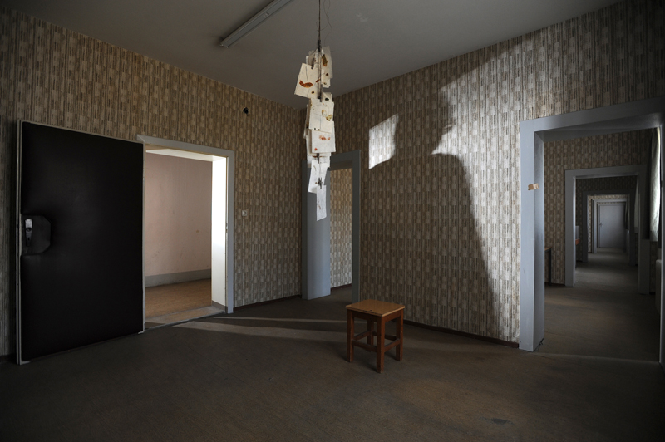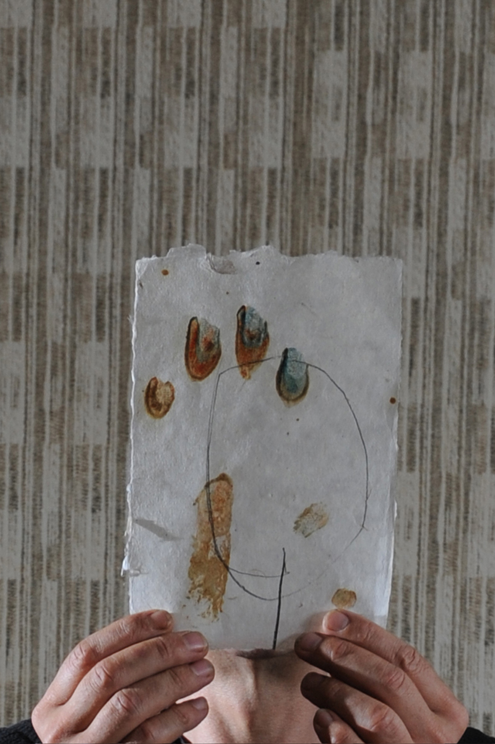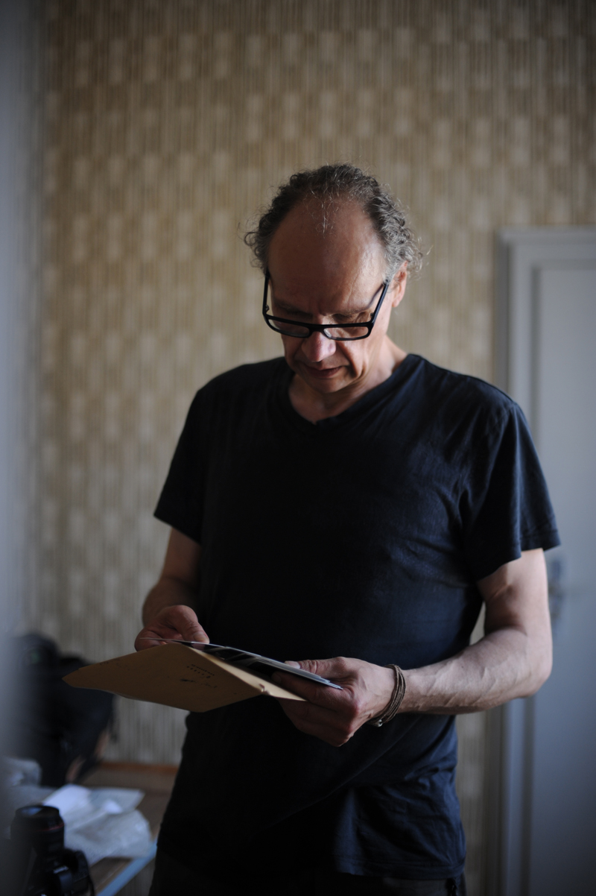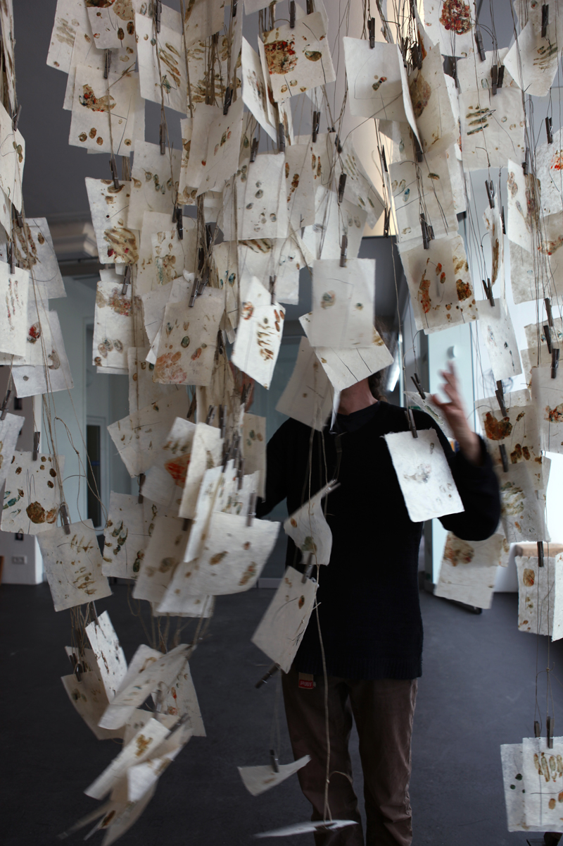

Gvoon-2000 inhaftierte Zeichnungen versteht sich als vielschichtige künstlerische Auseinandersetzung mit dem Thema Gefangenschaft und Erinnerung. Die Gedenkstätte Berlin-Hohenschönhausen ist dazu einer der wichtigsten Erinnerungsorte für die Opfer kommunistischer Gewaltherrschaft in Deutschland. Anlass für die Ausstellungsinstallationen und Performances sind zum einen der 20. Jahrestag der Schließung des Untersuchungsgefängnisses Berlin-Hohenschönhausen und zum anderen die Inhaftierung des Künstlers vor 30 Jahren in der ehemaligen DDR.

Zur Ausstellung erscheint ein 108-seitiger dokumentarischer Katalog als künstlerisches Tagebuch von Gvoon. Der Katalog enthält alle 2000 Zeichnungen zum Projekt 2000 inhaftierte Zeichnungen des Werkzyklus „Inhaftiert“ sowie handschriftliche Notizen des Künstlers und Texte von Dr. Hubertus Knabe (Direktor Stiftung Gedenkstätte Berlin-Hohenschönhausen), Olaf Clasen (Galerist), Olga Wewerka (Kunsthistorikerin, Galeristin) und Dr. Judith Plodeck (Kunsthistorikerin).

Kontakte und Adressen

EPICENTRO ART
Karl-Marx-Allee 82-84, 10243 Berlin
www.epicentroart.com
Kontakt: Judith Plodeck, judith@epicentroart.com, 030-26101722, 0178-3124780

GEDENKSTÄTTE Berlin-Hohenschönhausen
Genslerstraße 66, 13055 Berlin
www.stiftung-hsh.de/
Kontakt: André Kockisch, a.kockisch@stiftung-hsh.de, 030-986082413

Kurator
Olaf Clasen olafclasen@web.de

Mehr Pressematerialien, die Langversion der Pressemitteilung, hochauflösende Fotos, alle 2000 Zeichnungen, den Katalogdownload und Informationen zum Künstler unter:

www.berlin-hohenschoenhausen.gvoon.de oder www.gvoon.de

